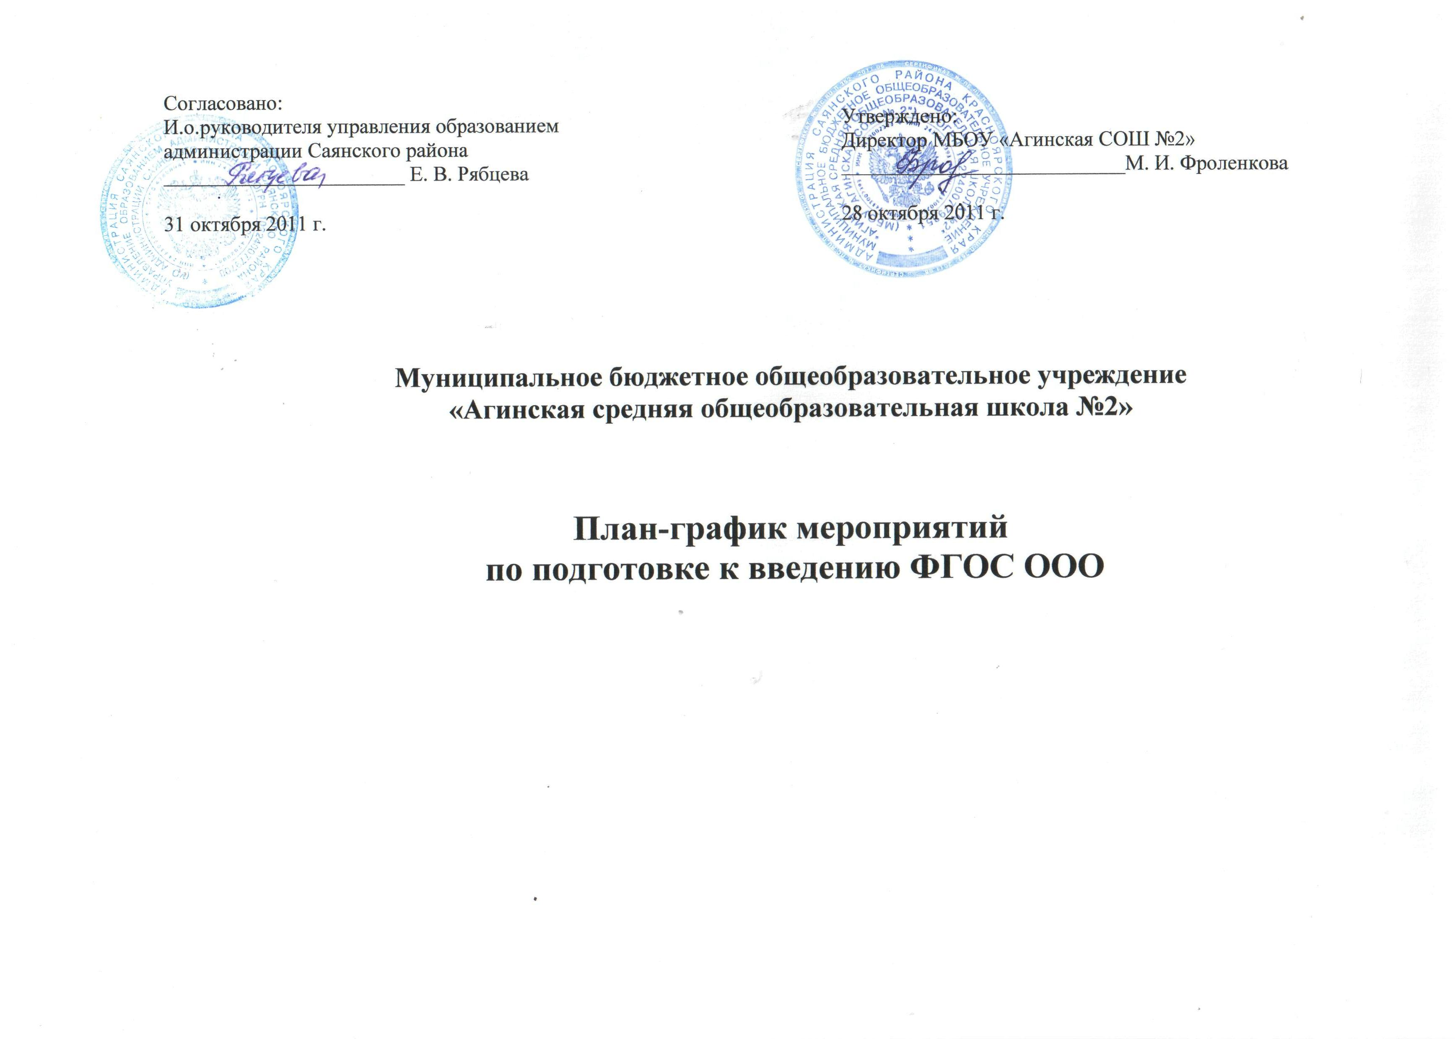
Цель: обеспечение условий для введения и реализации ФГОС ООО в 5 классе с 01 сентября 2012 года

Задачи:
- разработать локальные нормативные акты, регулирующие подготовку и введение ФГОС ООО в 5 классе;
- разработать проект ООП ООО;
- обеспечить методическое сопровождение педагогов, участвующих в пилотном проекте по введению ФГОС ООО

- Нормативно-правовой аспект

№ п/п | Мероприятия |  | Сроки | Ожидаемый результат |  |  | Исполнители
1.1 | Внесение необходимых изменений в Устав МБОУ «Агинская СОШ №2» |  | Февраль 2012 | Регистрация изменений в налоговом органе |  |  | Администрация
1.2 | Приведение локальных актов школы в соответствие с требованиями ФГОС ООО (штатное расписание, должностные инструкции педагогических работников, участвующих в эксперименте, режим функционирования школы на II ступени (в т. ч. учебный план и расписание), положение о мониторинге образовательного процесса в подростковой школе, положение о параметрах и критериях оценки результативности работы педагогов, участвующих в эксперименте, положение о стимулирующих выплатах и другие локальные акты) |  | До 01.09.2012 | Локальные акты |  |  | Директор школы  Рабочая группа по введению ФГОС
1.3 | Утверждение основной образовательной программы основного общего образования МБОУ «Агинская СОШ №2» с учетом потребностей и запросов обучающихся, их родителей (законных представителей) – на основе требований ФГОС ООО и примерной ООП ООО |  | До 01.07.2012 | ООП ООО школы |  |  | Педагогический и управляющий совет школы
1.4 | Утверждение рабочих образовательных программ по учебным предметам и внеклассной работе с учетом изменений предметных, метапредметных целей, личностных результатов |  | Август 2012 | Рабочие образовательные программы |  |  | Заместитель директора школы по УМР  КМЦ  Педсовет
1.5 | Утверждение перечня УМК для учащихся 5 класса на 2012 - 2013 учебный год в соответствии с краевым и федеральным перечнем |  | Июнь 2012 | Утвержденный перечень УМК для 5 класса |  |  | Педагогический совет
- Организационно-управленческий аспект
2.1 | Заседания рабочей группы. Цель: координация деятельности педагогического коллектива по подготовке к введению ФГОС ООО с.01.09.2012 г. | Ноябрь 2011 – август 2012  1 раз в месяц |  |  | План работы, мониторинг подготовки школы к введению ФГОС ООО | Рабочая группа по введению ФГОС ООО
2.2 | Участие рабочей группы школы в семинарах и встречах пилотных школ (очных и дистанционных) в рамках подготовки к введению ФГОС ООО в Красноярском крае | Ноябрь 2011 – август 2012 |  |  | Методическая поддержка от ККИПК РО | Директор школы
23 | Анализ имеющихся условий (кадровых, материально-технических, учебно-методических и информационных, финансовых), их соответствие/несоответствие требованиям ФГОС ООО (разрывы) определение дефицитов в имеющихся условиях и мер по их устранению (в соответствии с имеющимися возможностями) | Ноябрь 2011 – декабрь 2011 |  |  | Аналитическая справка  План мероприятий | Рабочая группа по введению ФГОС ООО
2.4 | Разработка и утверждение плана мероприятий по проектированию ООП ООО | Ноябрь 2011 |  |  | План мероприятий | Рабочая группа по введению ФГОС
2.5 | Разработка проекта основной образовательной программы основного общего образования МБОУ «Агинская СОШ №2» с учетом потребностей и запросов обучающихся, их родителей (законных представителей) – на основе требований ФГОС ООО и примерной ООП ООО | До 01.06.2012 |  |  | Проект ООП ООО школы | Заместитель директора школы по УМР  Заместитель директора школы по ИКТ и инновациям
2.6 | Обсуждение проекта ООП ООО школы | До 20.06.2012 |  |  | Скорректированная ООП ООО школы | Управляющий совет  Общешкольный родительский комитет  Ученический комитет
2.7 | Разработка рабочих образовательных программ по учебным предметам и внеклассной работе с учетом изменений предметных, метапредметных целей, личностных результатов | Июнь-август 2012 г. |  |  | Утверждение программ | Заместитель директора школы по УМР
2.8 | Приведение учебно-методического и информационного обеспечения образовательного процесса в соответствие с требованиями целей и планируемых результатов освоения основной образовательной программы основного общего образования: выбор УМК, обеспечение учебниками обучающихся 5-х классов на 2012 - 2013 учебный год в соответствии с краевым и федеральным перечнем | Январь -сентябрь 2012 |  |  | Библиотечный фонд школы | Руководители ЦМО  Руководитель ресурсно-информационного центра
2.9 | Психолого-педагогическая диагностика готовности учащихся 4 класса (2011-2012 учебный год) к переходу на ФГОС ООО с 01.09. 2012 года | Апрель 2012 |  |  | Материалы ПМПК | Психолого-педагогическая служба школы
2.10 | Организация внеурочной деятельности в подростковой школе:  кружки, клубы, секции, интеллектуальные и творческие конкурсы, олимпиады различного уровня, спортивные соревнования,… | Ноябрь 2011 – август 2012 |  |  | Планы работы | Заместитель директора школы по УМР  Заместитель директора школы по ВР
2.11 | Апробация образовательных практик с учетом возрастного и деятельностного подходов:  - краткосрочные межпредметные проекты;  - естественно-научные практикумы;  - погружение | Ноябрь 2011 - август 2012 |  |  | Реализация межпредметных краткосрочных проектов  (выход учащихся 5 класса на школьную НПК)  Фестиваль семей  Реализация проекта «Жить в зелени – жить красиво» | Классный руководитель 5 класса  Заместитель директора школы по ИКТ и инновациям  Тьюторы
2.12 | Оценка степени готовности школы к внедрению ФГОС ООО | Июнь 2012 (промежуточная), август 2012 |  |  | Локальный акт | Рабочая группа по введению ФГОС ООО  Педагогический совет

- Информационно – методический аспект
3.1 | Изучение педагогическим коллективом образовательных стандартов второго поколения.  Проведение совещаний с учителями основной школы по изучению:  -федерального государственного образовательного стандарта основного общего образования:  - нормативно-правовых документов, регулирующих введение ФГОС ООО  - программы формирования универсальных учебных действий;  -санитарно-гигиенических требований | В течение 2011 – 2012 учебного года | Материалы ЦМО |  | Директор школы  Заместители директора школы  Руководители ЦМО
3.2 | Участие в работе (просмотр записей) вебинаров, видеолекций по темам, касающимся введения ФГОС ООО | По расписанию вебинаров | Методическая поддержка |  | Заместитель директора школы по ИКТ
3.3 | Создание в школьном информационном центре подборки методической литературы по вопросам введения ФГОС ООО | В течение 2011 – 2012 учебного года | Подборка литературы на электронных носителях |  | Руководитель ресурсно- информационного центра
3.4 | Информирование родителей (законных представителей) о ходе подготовки к введению ФГОС ООО с 01.09.2012 г. (5 класс) | Ноябрь 2011 – август 2012 | Общешкольное родительское собрание, сайт школы mif106.ucoz.ru  районная газета «Присаянье» |  | Заместители директора школы
3.5 | Промежуточная рефлексия эффективности использования в образовательном процессе подростковой школы инновационных технологий (метапредметный подход в обучении, исследовательский метод, метод проектов, рейтинговая система оценки, обучение на интерактивной основе, ИКТ, технология деятельностного подхода…) | Ноябрь 2011 – май 2012  График заседаний ЦМО | Визитная карточка предметных ЦМО, отчет педагогов по самообразованию |  | Заместитель директора школы по УМР  Руководители ЦМО
3.6 | Проведение обучающих семинаров для учителей основной школы, осуществляющих переход на федеральный государственный образовательный стандарт основного общего образования: | По графику | Материалы семинаров |  | Заместитель директора по УМР  Заместитель директора школы по ИКТ и инновациям  Педагог–психолог
 | - Семинар-практикум «Проектирование образовательного пространства подростковой школы» | Ноябрь 2011 | Модель образовательного пространства подростковой школы |  | Рабочая группа по введению ФГОС ООО
 | - Возрастные и психологические особенности и возможности младших подростков, особенности организации деятельности учащихся по формированию УУД (обмен опытом) | Январь 2012 | Перечень практик по интеграции урочной и внеурочной деятельности подростков | Выход на апробационные недели и дни ДРК (диагностика, регулирование, куоррекция | Рабочая группа по введению ФГОС ООО
 | - Теоретический семинар «Реализация системно-деятельностного подхода в организации учебно-воспитательного процесса учащихся подростковой школы». | Февраль 2012 | Подборка литературы |  | Рабочая группа по введению ФГОС ООО
 | - Комплексный подход к оценке результатов введения ООП ООО (предметные, метапредметные, личностные) | Май 2012 |  |  | Рабочая группа по введению ФГОС ООО
 | - О готовности рабочих программ к введению ФГОС ООО | Август 2012 | Акт готовности |  | Директор школы
3.7 | Изучение, обобщение и внедрение успешного опыта учителей по формированию универсальных учебных действий (по результатам проведения апробационных недель и дней ДРК (диагностики регулирования и коррекции), успешного опыта проведения интеллектуальных и социальных практик с учащимися подростковой школы | По планам работы ЦМО | Материалы дней ДРК |  | Рабочая группа по введению ФГОС ООО
3.8 | Обновление информации страницы «ФГОС» школьного сайта mif106.ucoz.ru | По мере поступления |  |  | Заместитель директора школы по ИКТ

- Кадровый аспект
4.1 | Выявление образовательных потребностей педагогического состава с целью внесения изменений в план повышения квалификации учителей | Ноябрь 2011 | Перспективный план повышения квалификации педагогических работников | Заместитель директора школы по УМР
4.2. | Обеспечение условий для непрерывного профессионального развития педагогических работников школы | В течение 2011 – 2012 учебного года
4.3. | Участие в курсовых мероприятиях для учителей основной школы, посвященных особенностям перехода на федеральный государственный образовательный стандарт основного общего образования, в том числе по использованию в образовательном процессе современных образовательных технологий деятельностного типа. | В течение 2011 – 2012 учебного года | Методические материалы, сайт ОУ | Заместитель директора школы по УМР

5. Материально-технический аспект
5.1 | Экспертиза материально-технической базы школы, соответствие/несоответствие требованиям ФГОС ООО учебных кабинетов, (паспортизация кабинетов) | Ноябрь-декабрь 2011 года | Перечень оборудования учебных кабинетов, лабораторий | Заместитель директора школы по АХЧ
5.2 | Участие в конкурсном отборе муниципальных общеобразовательных учреждений Красноярского края на проведение апробации учебного оборудования | Январь 2012 | Результат конкурсного отбора | Директор школы
6.Финансово-экономический аспект
5.2 | Корректировка стимулирующей части фонда оплаты труда (определение % стимулирующей части фонда оплаты труда для участников эксперимента) | Сентябрь 2012 | Скорректированный фонд | Директор школы
5.3 | Корректировка сметы расходов на 2012 год с целью выделения бюджетных средств образовательного процесса (статья 310) для приобретения оборудования (согласно минимальному перечню) из средств образовательного процесса | Февраль - март 2012 | Скорректированная смета | Директор школы
5.4 | Составление сметы расходов по реализации ООП ООО (на 2013 год). | Июнь – август 2012 | Смета расходов по реализации ООП ООО (на 2013 год). | Директор школы  Управляющий совет.

